Nom : __________________________________
Passeport 9e à la 12e année

1. J’ai soit regardé une émission française à la télévision ou soit écouté une émission française à la radio.  Laquelle? | 2. J’ai visité un site français sur le Web.  Lequel? | 3. J’ai lu un livre français.  Le titre :
4. J’ai participé à une entrevue avec un francophone.  Une idée que j’ai retenue : | 5. J’ai soit chanté ou soit écrit une chanson française.  Titre de la chanson : | 6. J’ai lu et j’ai discuté d’un poème écrit par un francophone.  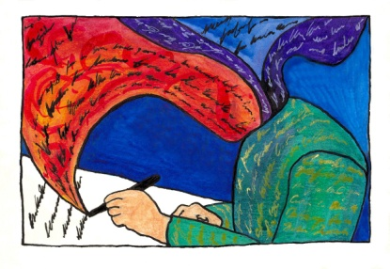  Titre du poème :
7. J’ai soit exploré ou soit créé une application ipad française.  L’application sert à quoi? | 8. Je suis allé(e) soit à un festival ou à un spectacle français, ou j’ai soit visité une école française, une région ou un pays francophone.  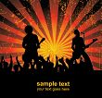  Où es-tu allé? | 9. J’ai fait de la recherche au sujet d’un artiste francophone. (arts visuels, musique, danse…)  Le nom de l’artiste :
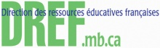
Je préfère l’activité no ____ parce que _____________________________________________________________
______________________________________________________________________________________________

